GM DISTRIBUTION
19 Rue des Forges - 86200 Loudun - Tél 05.49.98.33.23 / Fax : 05.49.98.33.63

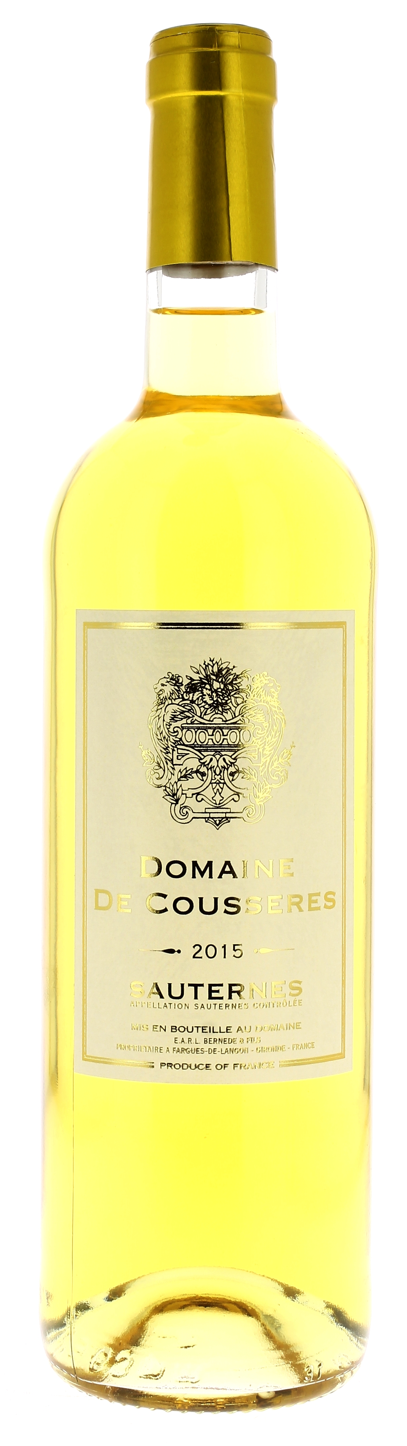

14°

DOMAINE DE COUSSERES 2015
AOC SAUTERNES
Vignobles Bernede
Vigneron récoltant.

LE VIGNOBLE :
Nature des sols : Graveleux-sablonneux
Age du vignoble : 20 ans
Encépagement : 85% Sémillon
15% Sauvignon

DEGUSTATION & CONSERVATION :
Commentaire de dégustation :
Robe jaune paille brillant, nez où dominent les arômes de fruits confits. Bon volume en bouche, finale fruitée.

Dégustation : entre 8° et 12°
Vieillissement : à boire dans les 5 ans
Accords mets vins : foie gras, fromages à pâte persillée, dessert.

PALLETISATION :
Dimensions palette : 1200/800/1380 mm
Dimension carton : 300/235/160 mm
Poids du carton : 7.5 kg
Bouteilles/carton : 6 bouteilles debout
Cartons/couche : 25
Couches/palette : 4
Bouteilles/palette : 600

Gencod Bouteille : 3 700 678 001 671
Gencod Carton : 3 700 678 001 688

